**实验一 用户接口实验**

# 姓 名 学 号 成绩

实验时间 指导教师(签名)

**（诚信声明：本实验报告内容，均由本人亲自上机完成。 签名：_____________）**

一．实验目的

1. 了解 Linux 操作系统的启动与登录方法

2. 掌握常用Ubuntu Linux 命令的使用方法，掌握图形用户界面下的基本操作

3. 了解 Linux 命令中参数选项的用法和作用

4. 熟悉操作系统的命令接口、图形接口和程序接口的区别与联系

5.了解命令行和集成环境下 C 程序的编写及运行方法

二．实验工具与设备

已安装 Linux 操作系统的计算机并通过网络与 Linux 服务器连接。

三．实验内容

## 1．熟悉开机后登录进入 Linux 系统和退出系统的过程

# (1）登录进入Linux系统

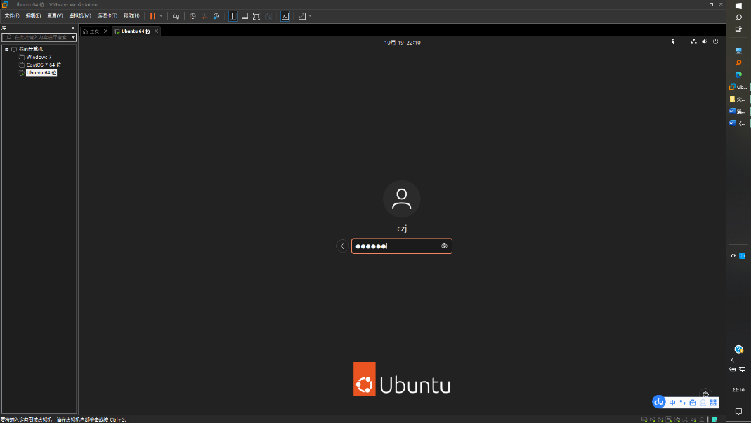

# a.在VMware Workstation页面点击新建

# b.输入名称czj

# c.填写内存大小，例：2048MB；虚拟硬盘，选“现在创建虚拟硬盘”；虚拟文件类型：VDI；存储在物理硬盘：“动态分配”；文件大小：20GB

(2）退出

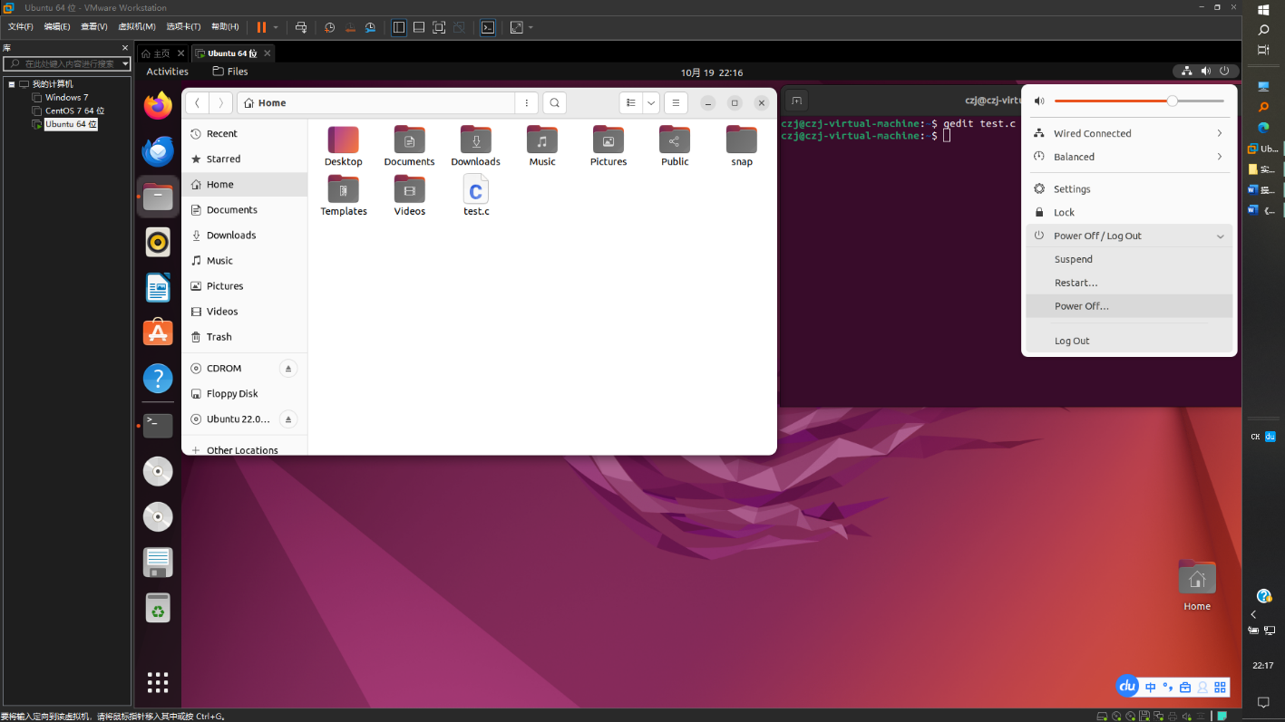

## 使用 Linux 常用命令

1. **文件操作命令**

# 查看文件命令（ls）、显示文件内容命令（cat）。

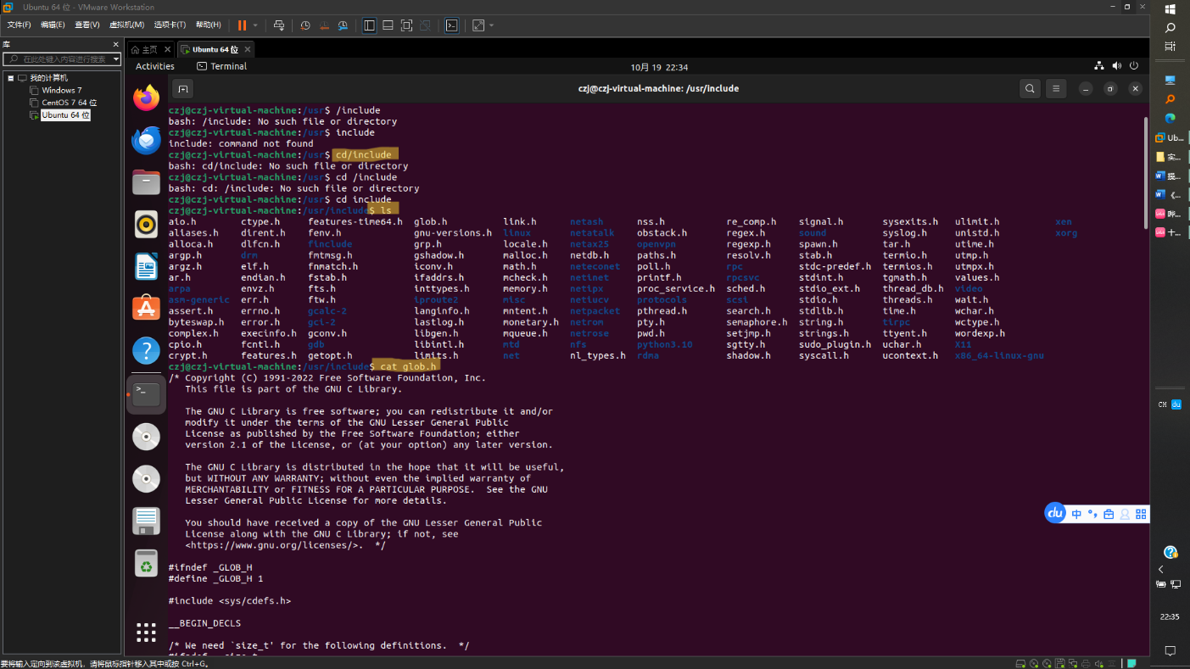

# 文件复制命令（cp）、文件改名命令（mv）、删除文件命令（rm）。

1. **目录操作命令**

# 改变当前目录命令（cd）、显示当前目录命令（pwd）、建立子目录（mkdir）和删除子目录（rmdir）。

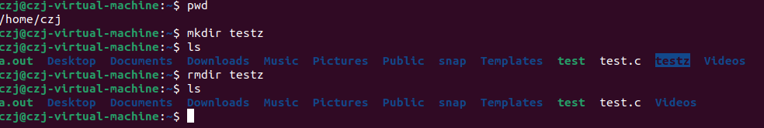

1. **其他操作命令**

# 其他操作命令主要包括链接命令（ln），清屏命令（clear），显示日期、时间和月历命令，获取注册信息命令和查看命令帮助信息命令（man）等。

## 3．程序设计：

要求：在Linux系统中编写一个C程序并运行?

# 创建文件夹ecust_19001531并创建文件ecust_2310.c

- mkdir ecust_19001531

# - touch ecust_2310.c

# 

# （2）利用vim编辑器编辑ecust_2310.c程序

- vim ecust_2310.c

然后按下键盘“i”键，编写C语言代码如下：

# 

编辑完成后，按下Esc键，输入:wq保存退出。

（3）编译链接ecust_2310.c文件

- gcc -o ecust_19001531 ecust_2310.c

（4）运行ecust_2310.c文件

- ./ ecust_19001531

可见终端输出同命令“ls -al”，截图如下：

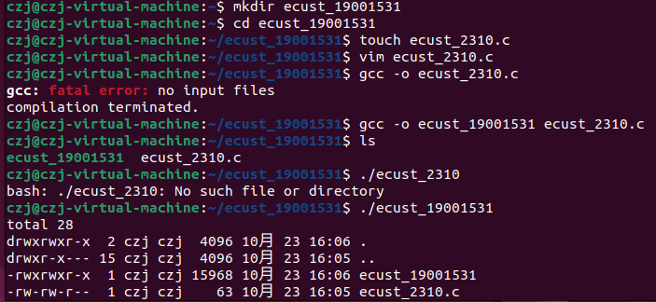

# 思考题

## OS 向用户提供的命令接口、图形接口和程序接口分别适用于哪些场合？

命令接口、图形接口和程序接口分别适用于命令的传输，图形的输入输出和程序的介入。

（1）命令接口

命令接口是为了方便用户直接控制自己的作业而提供的接口，可分为联机命令接口和脱机命令接口。其中，脱机接口是为批处理用户提供的，适用于批处理作业用户间接地控制自己的作业；联机命令接口是为联机用户提供的，适用于联机用户通过终端命令直接控制自己的作业和管理系统资源。

（2）图形接口

图形接口能够图形化的显示操作界面，提供了窗口、图标和菜单等元素，使用户可方便地通过指点设备和少量键盘操作，取得OS的服务。图形接口也适用于联机用户直接控制自己的作业，而且它比字符显示式的联机命令接口更为直观、操作更简便。

（3）程序接口

程序接口是指OS提供了一组系统调用，供用户程序调用OS的功能，适用于用户在编程时请求OS提供的服务，如申请和释放内存、打开和关闭文件等。

## Linux 的登录、退出过程和 Windows 有何区别与联系？

（1）区别

Linux系统可以运用命令行形式在字符界面（提示符状态）进行登录和退出；而Windows有较为完善的用户交互界面，大多数时候均采用图形化界面的方式登录退出，较少使用命令行。

Linux系统支持多用户登录和用户管理，而Windows系统在一般情况下（特别是PC端）只支持一个用户登录。

（2）联系

登录Linux和Windows系统，均需要输入用户名和密码，且两个系统针对不同的用户均有一定的权限设置、用户管理和账号保护。

Linux系统在安装启用了 X Windows等以后，也可以实现和Windows类似的图形化界面下的登录和退出，操作更为直观便捷。

## 3. 怎样编写、运行 C 语言程序？

（1）首先进入Linux系统，打开终端

（2）创建c文件

- touch filename.c

（3）编辑c文件

利用vim编辑器编辑filename.c；

- vim filename.c

然后按下i键，开始编写C语言代码；

编辑完成后，按下Esc键，并输入:wq保存退出。

（4）编译C程序

- gcc filename.c -o filename

（5）运行C程序

- ./filename